表演游戏《汪汪队》观察记录

天宁区雕庄中心幼儿园·采菱园 谢婧

**观察对象：**小鱼 （天天）

**观察地点：**东侧生态场地、足球场

**观察时间：**2022.9.27 9：00——10：50

**观察目的：**游戏中幼儿与材料、环境之间的互动状况

**观察内容：**

**游戏准备时：**小鱼从素材路库动走到西，取出一条紫色的丝巾，然后继续游走看材料，看到墨镜后说：“天天还需要墨镜。”

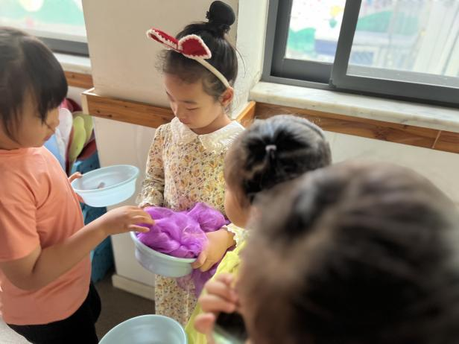 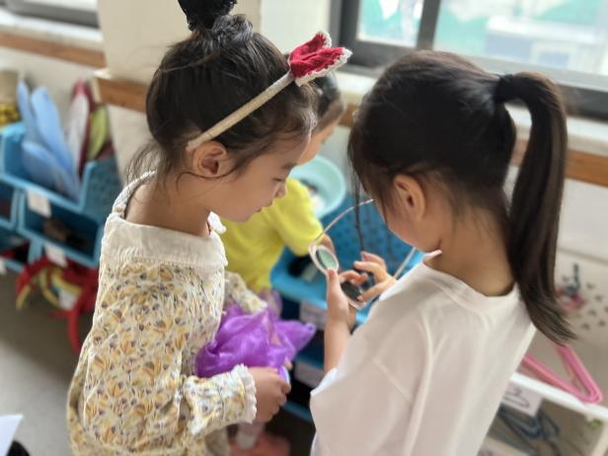

拿了一幅墨镜后回到准备的自球场上，与同伴铺开纱巾：“好大呀，不能做披风。”

同伴：“那我们把它剪开吧。”于是拿起捡到开始剪纱巾。两分钟后，小鱼说：“才剪了这么多，好慢啊！”老师挺好后，帮助她撕下了一块一米见方大小的丝巾，小鱼拿着这块丝巾继续剪。

教师：”小鱼，你在剪什么？”

小鱼：“我在剪披风。”

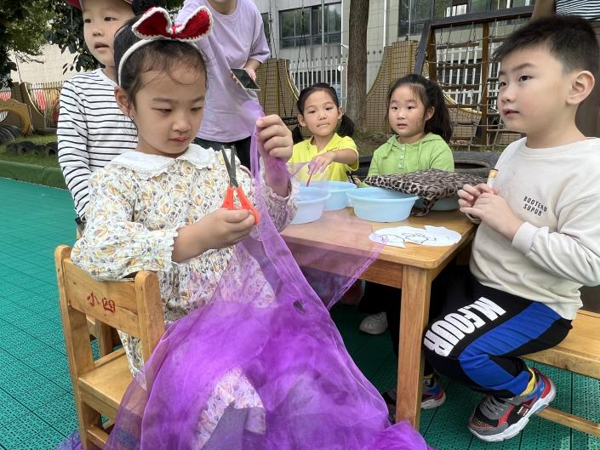

8分钟户，小鱼剪出了自己满意的披风，然后走到镜子前，开始对折镜子披披风。

小鱼：“老师，你能帮我系一下吗？”她拿着披风的两个角对我说。

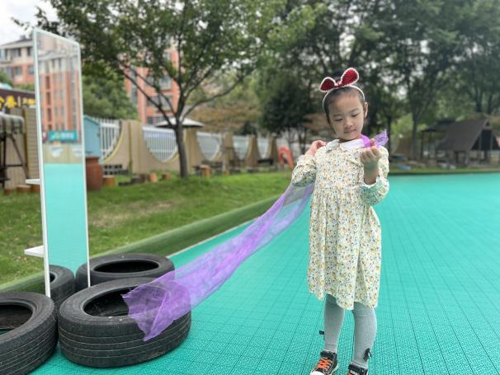 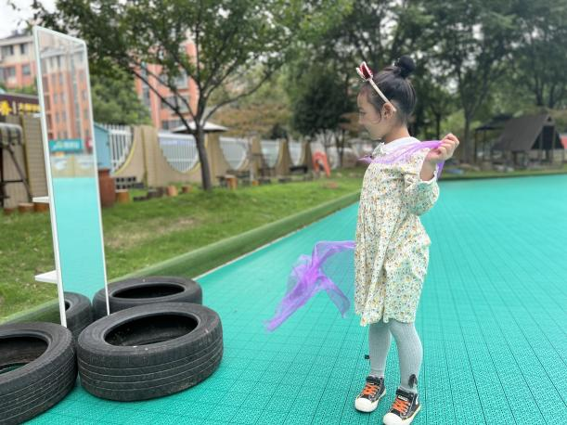

系好后，小鱼坐到位置上拿起红色彩绘笔开始在脸上化妆，画完脸拿起桌上的小镜子照了照，然后和同伴一起到攀爬区、轮胎区开始游戏。游戏中披风意外松掉，她直接把披风围在了脖子上，继续游戏。

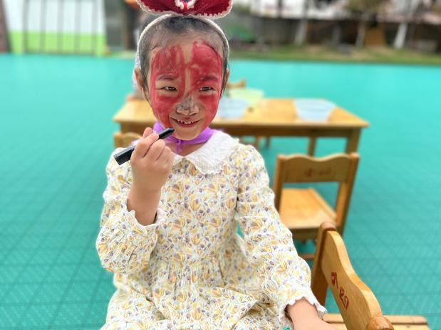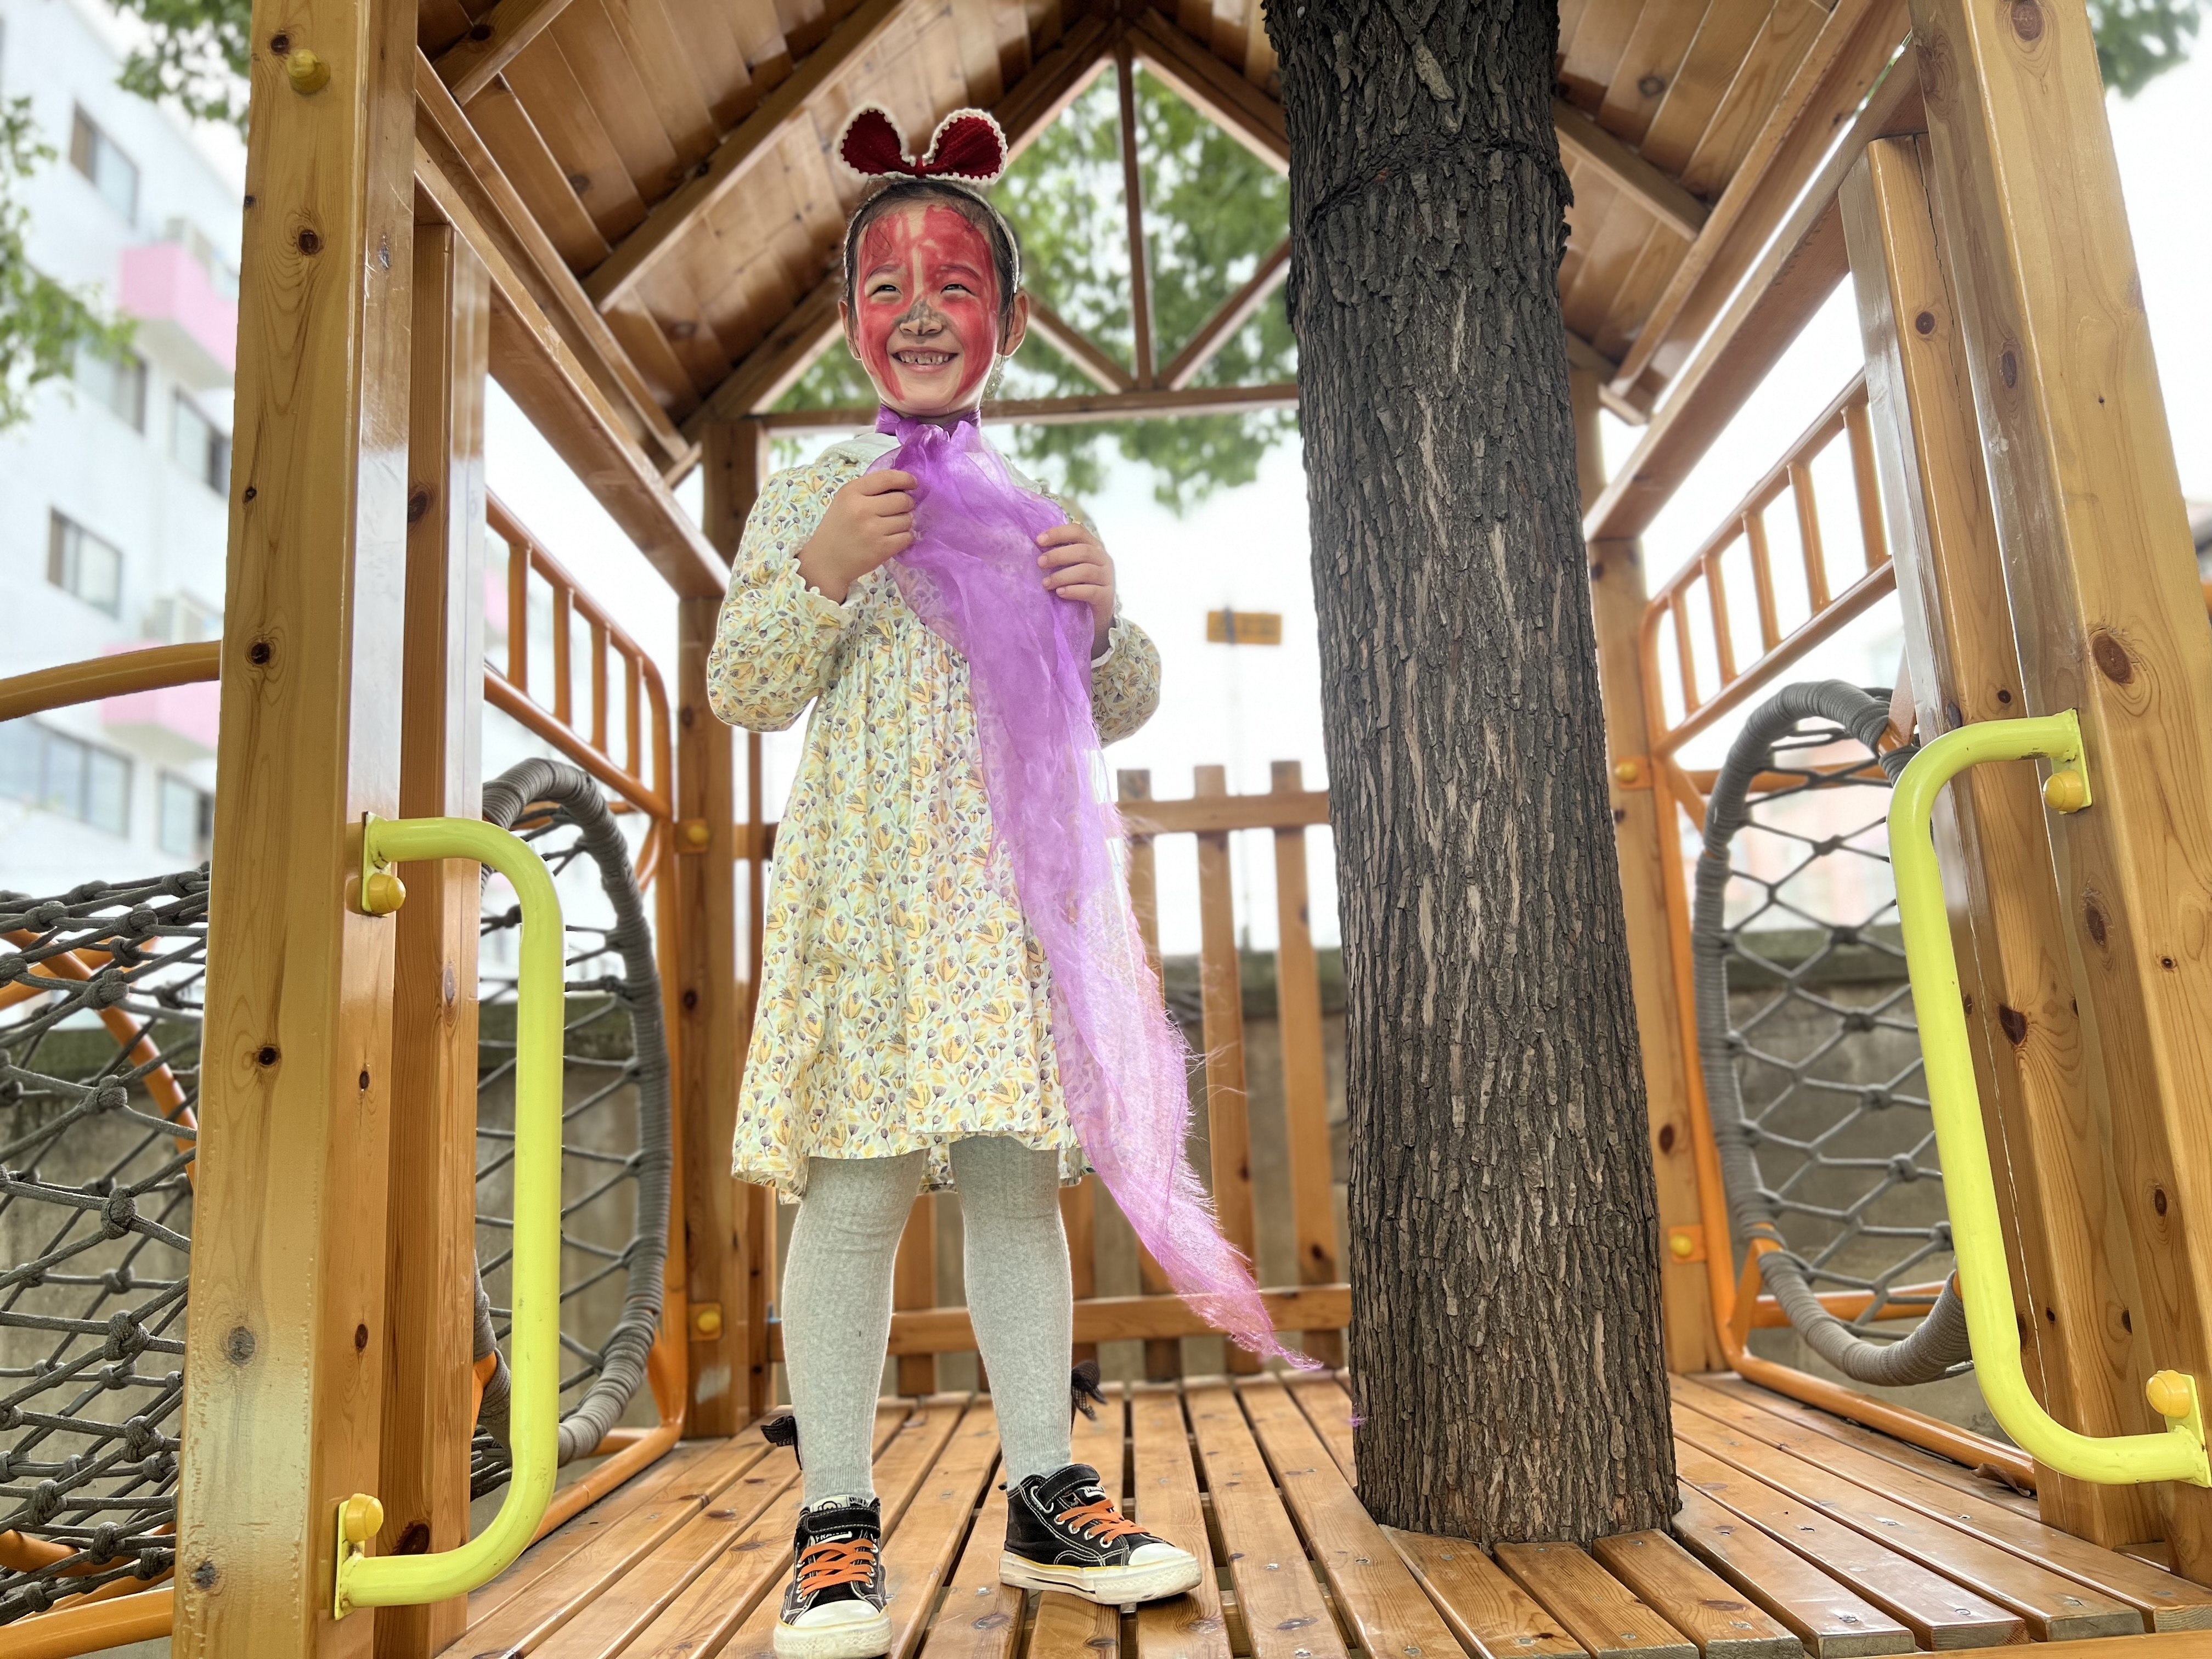

**游戏时：**小鱼：“毛毛，快看，有大火。”

毛毛：“在哪里？”

小鱼指着天上：“在那里。”

毛毛：“那要飞到搞得地方。”

小鱼：“从这儿飞上去（攀爬网架），快点。”

毛毛：“筷，基地要爆炸了，快跑吧！”

天天：“跑到另一边的夹子上，快爬，往上爬。”

天天：“爬上来了，我们有新基地了、”

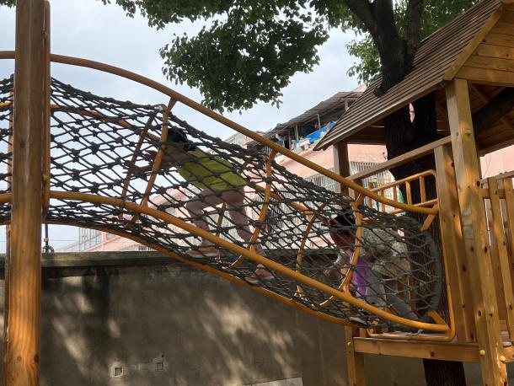 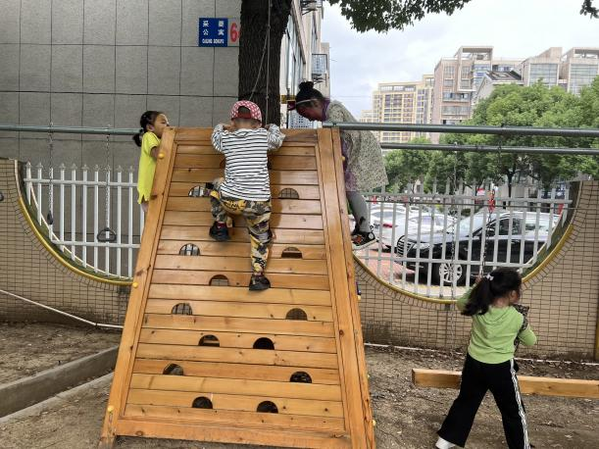

关于幼儿如何与环境、材料互动：

1. 以幼儿的日常生活为载体，将那些最易激发幼儿探索兴趣且被孩子们所喜爱、所热衷的材料融入活动领域。让幼儿在材料的趋势下，根据自身生活经验，利用其实践探索、体验，帮助其认识世界，积累经验，习得技能。
2. 低结构材料的大量投放，更能激发幼儿的动手能力、想象力和创造力。
3. 幼儿在游戏中与环境的互动呈现发散性的射线状，因为他们在游戏中能够将身边的各种环境自然结合到游戏情境中，根据情节的发生和变化与周边环不断互动。